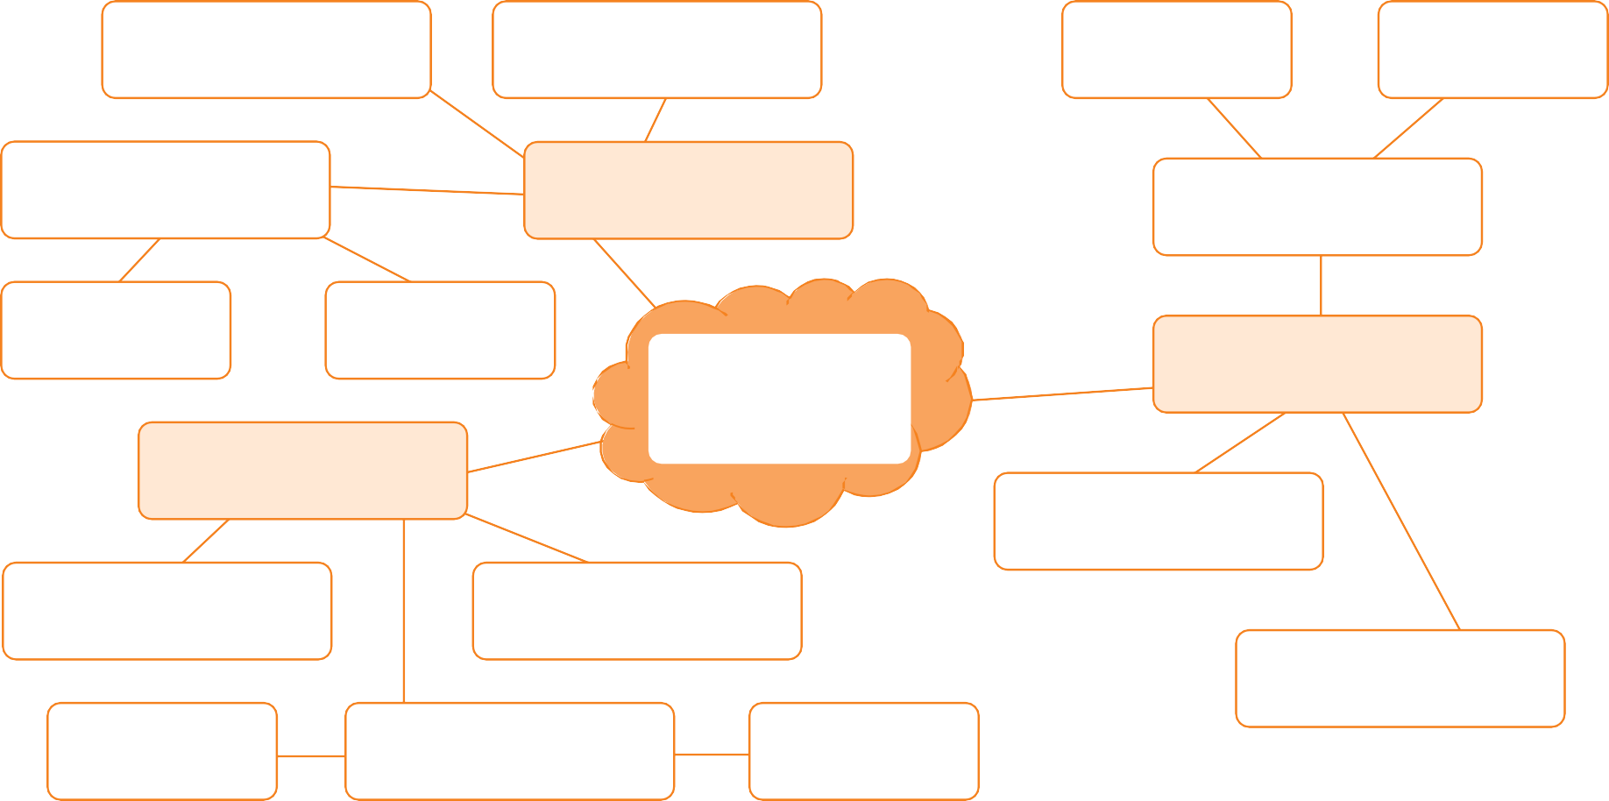
Handlungsempfehlung 1:
Handlungsempfehlung 2:
Schritt 1:
Schritt 2:
Umsetzung in die Praxis:
Ergebnis 1:
Umsetzung in die Praxis:
Schritt 1:
Schritt 2:
Thema:
Ergebnis 2:
Ergebnis 3:
Handlungsempfehlung 1:
Handlungsempfehlung 1:
Handlungsempfehlung 2:
Handlungsempfehlung 2:
Schritt 1:
Umsetzung in die Praxis:
Schritt 2:
KLETT KITA GMBH
EINE KITA LEITEN
JULI 2025
SILVIA ENGLER: ORGANISIEREN, DURCHFÜHREN UND EVALUIEREN
Was ist das Ergebnis? — Mindmapvorlage

